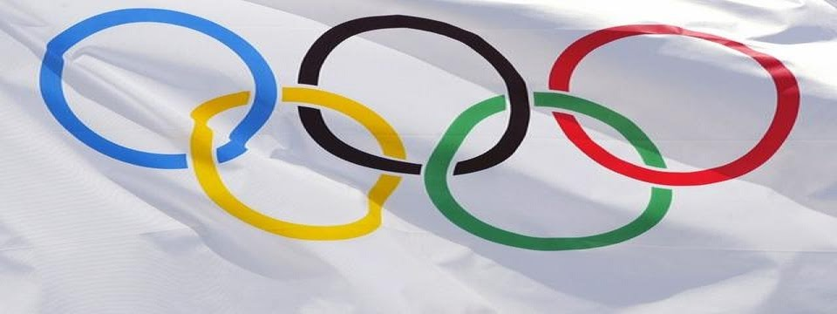Symbole Olimpijskie

Każde igrzyska olimpijskie, począwszy od starożytności, sprzyjały prezentacji różnych form artystycznego wyrazu, ukazując w ten sposób tradycje oraz związki sportu z kulturą. Literatura, muzyka, rzeźba, malarstwo, taniec są odzwierciedleniem emocji i piękna sportowego, są również inspiracją dla aktualnie rozgrywanych olimpijskich zmagań. Ich graficznym obrazowaniem są emblemat, piktogramy oraz maskotki olimpijskie.
W skład symboliki olimpijskiej obok hymnu olimpijskiego, ognia olimpijskiego, przyrzeczenia olimpijskiego wchodzą również: motto igrzysk w języku łacińskim Citius-Altius-Fortius (szybciej, wyżej, silniej), znaki graficzne i symbole plastyczne, takie jak pięć splecionych ze sobą kół olimpijskich, flaga olimpijska, maskotki, emblematy (logotypy) i piktogramy (znaki graficzne).
1. Hymn olimpijski
Pojawił się po raz pierwszy podczas pierwszych igrzysk nowożytnych w Atenach w 1896 roku. Autorem słów był Kostis Palamas, natomiast muzykę skomponował Spiridon Samaras. Od tego czasu na każde następne igrzyska komponowano oddzielny hymn.
W 1958 roku Międzynarodowy Komitet Olimpijski przyjął hymn z 1896 roku jako oficjalny hymn olimpijski. Mimo to na XVII Letnie Igrzyska Olimpijskie w Rzymie w 1960 skomponowano (po raz ostatni) odrębny hymn. Od XVIII Letnich Igrzysk Olimpijskich w Tokio w 1964 hymn z pierwszych igrzysk w Atenach w 1896 roku jest stałą częścią ceremoniału olimpijskiego.
Choć oryginalny hymn powstał w języku greckim, wielokrotnie podczas igrzysk wykonywano go w języku kraju goszczącego igrzyska.
2. Znicz olimpijski
Znicz, który jest zapalany w dzień rozpoczęcia igrzysk olimpijskich. Znicz zapala ostatni uczestnik (czasami może to być grupa osób) sztafety biegnącej z ogniem olimpijskim zapalonym tradycyjnie w Olimpii od promieni słonecznych. Znicz pozostaje zapalony aż do końca igrzysk olimpijskich.
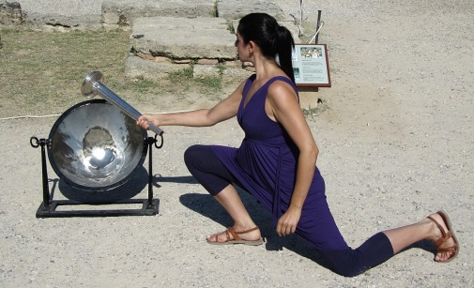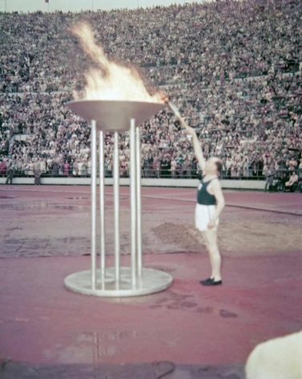 Zapalenie znicza w Olimpii Sztafeta Stadion
3. Ślubowanie olimpijskie
Składane jest przez jednego z zawodników oraz jednego z sędziów podczas ceremonii otwarcia igrzysk olimpijskich. Sportowiec i sędzia, reprezentujący kraj organizujący igrzyska, trzyma róg flagi olimpijskiej i składa przysięgę. Sędzia, z kraju goszczącego igrzyska, także składa przysięgę.
Pierwszą wersję przysięgi olimpijskiej ułożył Pierre de Coubertin, a złożył ją zawodnik Victor Boin w 1920 r. podczas Letnich Igrzysk Olimpijskich w 1920 r. w Antwerpii. Sędziowie pierwszy raz składali przysięgę w czasie Letnich Igrzysk Olimpijskich w 1972 r. w Monachium. W późniejszym okresie, słowo „kraj” zmieniono na „drużynę”. Ostatnią część ślubowania, dotyczącą zakazu dopingu, dodano w czasie Letnich Igrzysk Olimpijskich w 2000 roku.
4. Motto Igrzysk Olimpijskich
Motto olimpijskie stanowi trójczłonowe łacińskie hasło Citius-Altius-Fortius (szybciej, wyżej, silniej). Jest ono również oficjalną dewizą Międzynarodowego Komitetu Olimpijskiego, nawiązującą do antycznej tradycji i wyrażającą aspiracje nowożytnego ruchu olimpijskiego.
Citius-Altius-Fortius
Autorem motta jest francuski pedagog i kaznodzieja zakonu dominikanów Henri Didon (1840-1900).
Powodzenie dewizy przeszło wszelkie oczekiwania. Przyjął je bowiem olimpizm i rozpowszechnił na całym świecie. Dziś ten dźwięczny apel zagrzewa młodzież całego świata do czynu sportowego. Ku niemu dążą, prześcigając się wzajemnie, kolejni rekordziści szybkości, wytrzymałości i siły. Hasło Citius-Altius-Fortius towarzyszy igrzyskom olimpijskim do dzisiaj.

5. Koła Olimpijskie
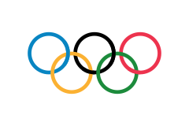 Symbol olimpijski składa się z pięciu splecionych kół jednakowej średnicy, zwanych kołami olimpijskimi, w kolorach (w kolejności od lewej strony do prawej): niebieskim, żółtym, czarnym, zielonym i czerwonym. Splecione brzegami koła olimpijskie umieszczone są w dwóch szeregach (od lewego do prawego); koła niebieskie, czarne i czerwone znajdują się na górze, a koła żółte i zielone na dole, zgodnie z prezentowaną powyżej kopią graficzną. Splecione koła olimpijskie symbolizują pokój, braterstwo i uniwersalizm olimpijski. Reprezentują pięć kontynentów świata, połączonych ideą olimpijską. Symbol olimpijski zaprojektował w 1912 roku inicjator nowożytnych igrzysk olimpijskich Pierre de Coubertin. Znak kół olimpijskich, jako wyodrębniony element kompozycyjny, umieszczano na plakatach olimpijskich. Po raz pierwszy znak ten widniał na oficjalnym plakacie III Zimowych Igrzysk Olimpijskich w Lake Placid w 1932 roku. Od tej pory symbolika ta znajduje się na prawie wszystkich plakatach olimpijskich. Element pięciu kół umieszczony jest również na emblematach (logotypach) igrzysk olimpijskich z dodatkową informacją uwzględniającą nazwę miasta – gospodarza igrzysk oraz numer i rok igrzysk. Symbol kół olimpijskich znajduje się także na obiektach sportowych w czasie igrzysk olimpijskich; na przykład podczas ceremonii otwarcia Igrzysk XXIII Olimpiady w Los Angeles (1984) ostatni biegacz sztafety ognia olimpijskiego Rafer Johnson dokonał iluminacji znicza na stadionie, przykładając płonącą pochodnię do wylotu szklanej rurki, przez którą płomień przemieszczał się coraz wyżej, docierając do emblematu pięciu kół olimpijskich. Ogień przez moment iluminował efektownie symbol olimpijski, a następnie powędrował do czaszy na wieży stadionu. Tam buchnął ogromnym płomieniem, zwiastując rozpoczęcie Igrzysk XXIII Olimpiady.

6. Flaga Olimpijska
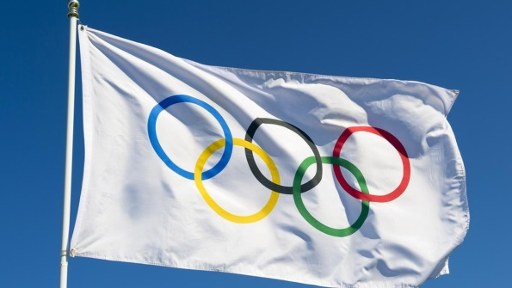
Flaga olimpijska stanowi symbol uniwersalizmu ruchu olimpijskiego i jest wyrazem jedności wspólnoty olimpijskiej. Używana jest podczas publicznych imprez związanych z igrzyskami olimpijskimi. Flagę olimpijską tworzy białe pole bez obramowania z umieszczonymi na niej pięcioma splecionymi ze sobą kołami olimpijskimi w dwóch szeregach (od lewej do prawej): niebieskim, czarnym i czerwonym na górze oraz żółtym i zielonym na dole. Krąg niebieski w górnej części układu z lewej strony znajduje się najbliżej masztu. Flaga ma 3 metry długości i 2 metry szerokości.
Podczas ceremonii otwarcia igrzysk flaga zostaje uroczyście wniesiona na stadion w pozycji horyzontalnej przez osiem jednakowo ubranych wybitnych osób z różnych dziedzin kultury i sportu, wyłonionych przez Komitet Organizacyjny Igrzysk. Rytuał wniesienia flagi olimpijskiej na stadion odbywa się przy dźwiękach tradycyjnej muzyki narodowej, tuż po otwarciu igrzysk przez głowę państwa. Następnie flaga zostaje powoli wciągnięta na główny maszt flagowy przy dźwiękach hymnu olimpijskiego i powiewa nad nim przez cały czas trwania igrzysk olimpijskich.
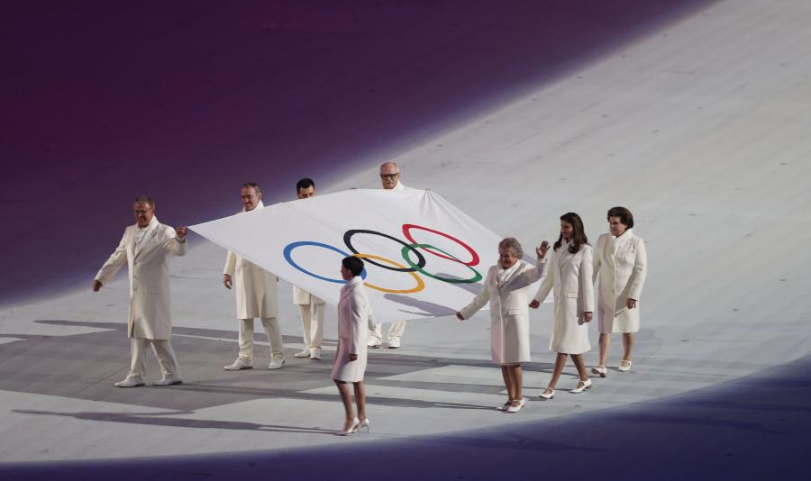

7. Maskotki Olimpijskie
W sporcie maskotki pojawiły się w latach dwudziestych XX wieku. Pierwszymi z nich były maskotki osobiste, które zawodnicy nosili przy sobie, wierząc w ich magiczną moc. Ich obecność na arenach sportowych miała zapewnić zawodnikom szczęście i zwycięstwo.
Kiedy maskotki pojawiły się na igrzyskach olimpijskich zrobiły zawrotną karierę pod względem popularności, wizji artystycznej i marketingu, a wiara w magiczną moc maskotek nabrała tajemniczego wymiaru.
Pierwszą nieoficjalną maskotką olimpijską był „Smoky”, żywy, czarny terier szkocki, który przywędrował do wioski olimpijskiej podczas Igrzysk X Olimpiady 22 (1932) i został przez sportowców namaszczony na maskotkę. Pies miał ciemną kręconą sierść, długi tułów, krótkie łapy, sterczące uszy i podwinięty ogon. Jego grzbiet przykrywała biała pelerynka z emblematem pięciu kół olimpijskich i napisem „Mascot”.
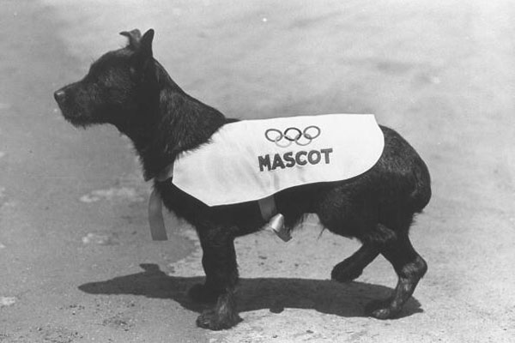
Znacznie później, bo dopiero w latach sześćdziesiątych XX wieku, wprowadzono kolejne nieoficjalne maskotki.
Wraz z popytem i rozwojem produkcji maskotek bardzo je „usportowiono”; od kilkunastu lat maskotki są przedstawiane, zwłaszcza w formie rysunkowej, niemal we wszystkich dyscyplinach i konkurencjach rozgrywanych na igrzyskach olimpijskich. A więc maskotki biegną, skaczą, pływają, jeżdżą na łyżwach i na nartach, na rowerze. Zjawiają się podczas ceremonii otwarcia i zamknięcia igrzysk, spacerują po wiosce olimpijskiej i są obecne na obiektach olimpijskich w czasie zawodów sportowych. Występują pojedynczo, w parach albo w grupie kilku maskotek. Otaczane są sympatią przez miliony ludzi, zwłaszcza dzieci; budzą miłe wspomnienia.
Do wyboru maskotki komitet organizacyjny każdych igrzysk przywiązuje duże znaczenie, gdyż są one doskonałym sposobem przekazywania idei olimpijskiej, wyrażają oryginalną myśl (hasło, przesłanie), promują miasto i kraj organizatora igrzysk, zapewniają sukces komercyjny. Od lat siedemdziesiątych XX wieku weszły na stałe do symboliki igrzysk olimpijskich i igrzysk paraolimpijskich, stały się ich częścią. Tak toczy się od roku 1972 historia oficjalnych maskotek olimpijskich, które obchodzą w roku 2016 swoje 44. urodziny.
Zestawienie maskotek Letnich Igrzysk Olimpijskich 1972–2016 :
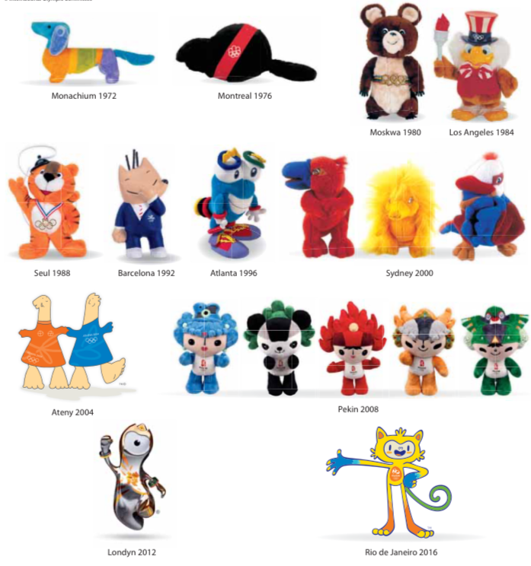
Zestawienie maskotek Zimowych Igrzysk Olimpijskich 1976–2014 :
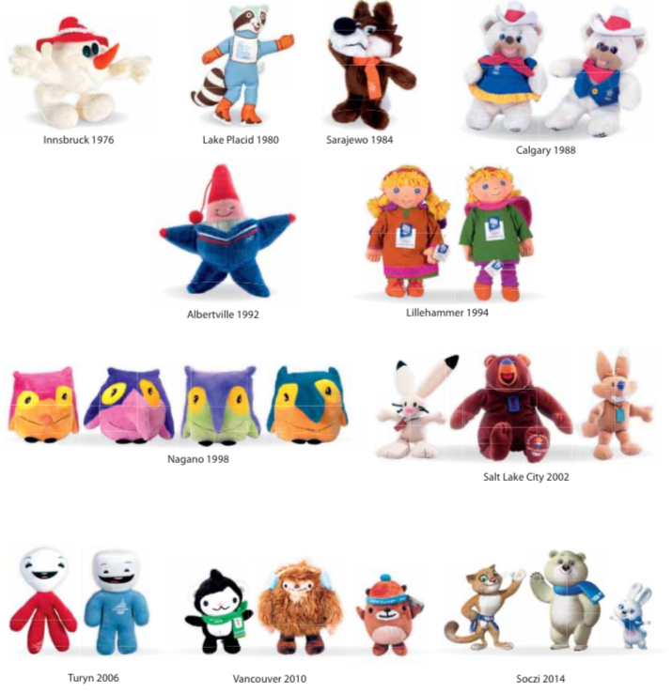
8. Emblematy Igrzysk Olimpijskich
Integralną częścią wizualizacji igrzysk olimpijskich jest emblemat, oficjalne logo (logotyp), identyfikujący początkowo miasta organizatorów igrzysk bądź symbole narodowe; później reprezentował spuściznę kultury i sztuki, a w ostatnich latach przeważają w nim abstrakcje komputerowe bądź adresy internetowe igrzysk.
Przegląd historyczny logotypów obejmuje 21 projektów – symboli letnich igrzysk olimpijskich i 19 projektów – symboli zimowych igrzysk olimpijskich, które zasłużyły niewątpliwie na złoty medal olimpijski w dziedzinie sztuki.
Początkowo nowożytne igrzyska olimpijskie nie posiadały żadnego logotypu, a po ich wprowadzeniu przez miasta organizatorów igrzysk nie były sygnowane symbolem olimpijskim, czyli pięcioma kołami olimpijskimi. Symbol olimpijski pojawił się na emblematach po raz pierwszy w 1932 roku w logotypie Igrzysk X Olimpiady w Los Angeles, a następnie w 1936 roku w logotypie IV Zimowych Igrzysk Olimpijskich w Garmisch-Partenkirchen.
Rysunki emblematów były często utrwalane na plakatach igrzysk olimpijskich, w publikacjach z igrzysk i w prasie sportowej. Umieszczano je też na strojach maskotek olimpijskich, biletach wstępu, znaczkach pocztowych i materiałach reklamowych.
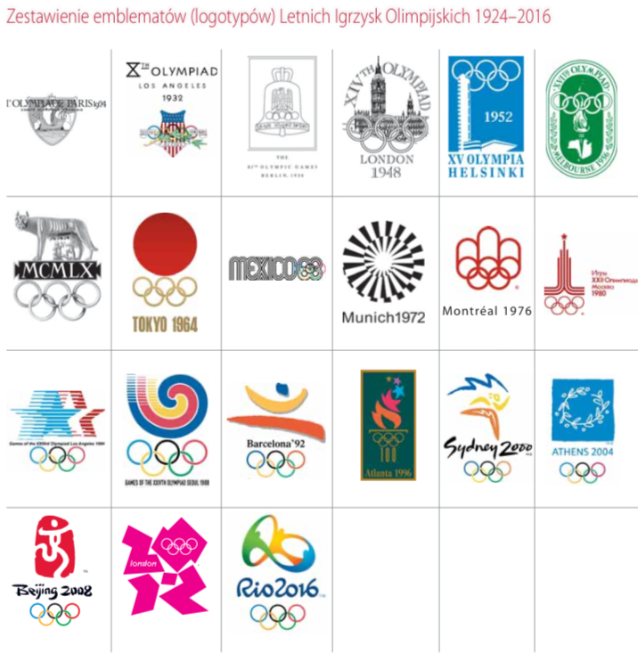
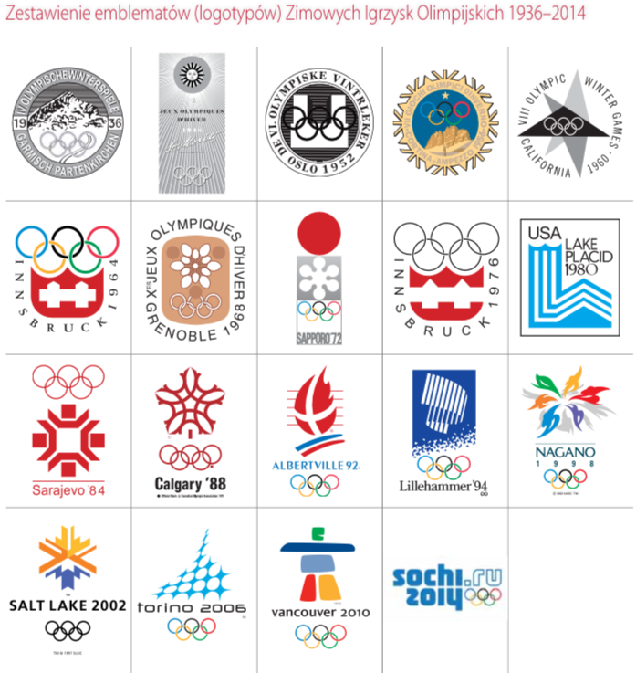
Więcej informacji na temat symboli znajdziecie Państwo pod tym linkiem :
https://www.olimpijski.pl/Media/files/Symbole_i_maskotki_MRotkiewicz_wydanieII.pdf?fbclid=IwAR1-JiM1SY4xCO6rkjvKUrIhM9NWIU0ajUFVgP5EgzCRbwjpeU4nRR5nryQ

